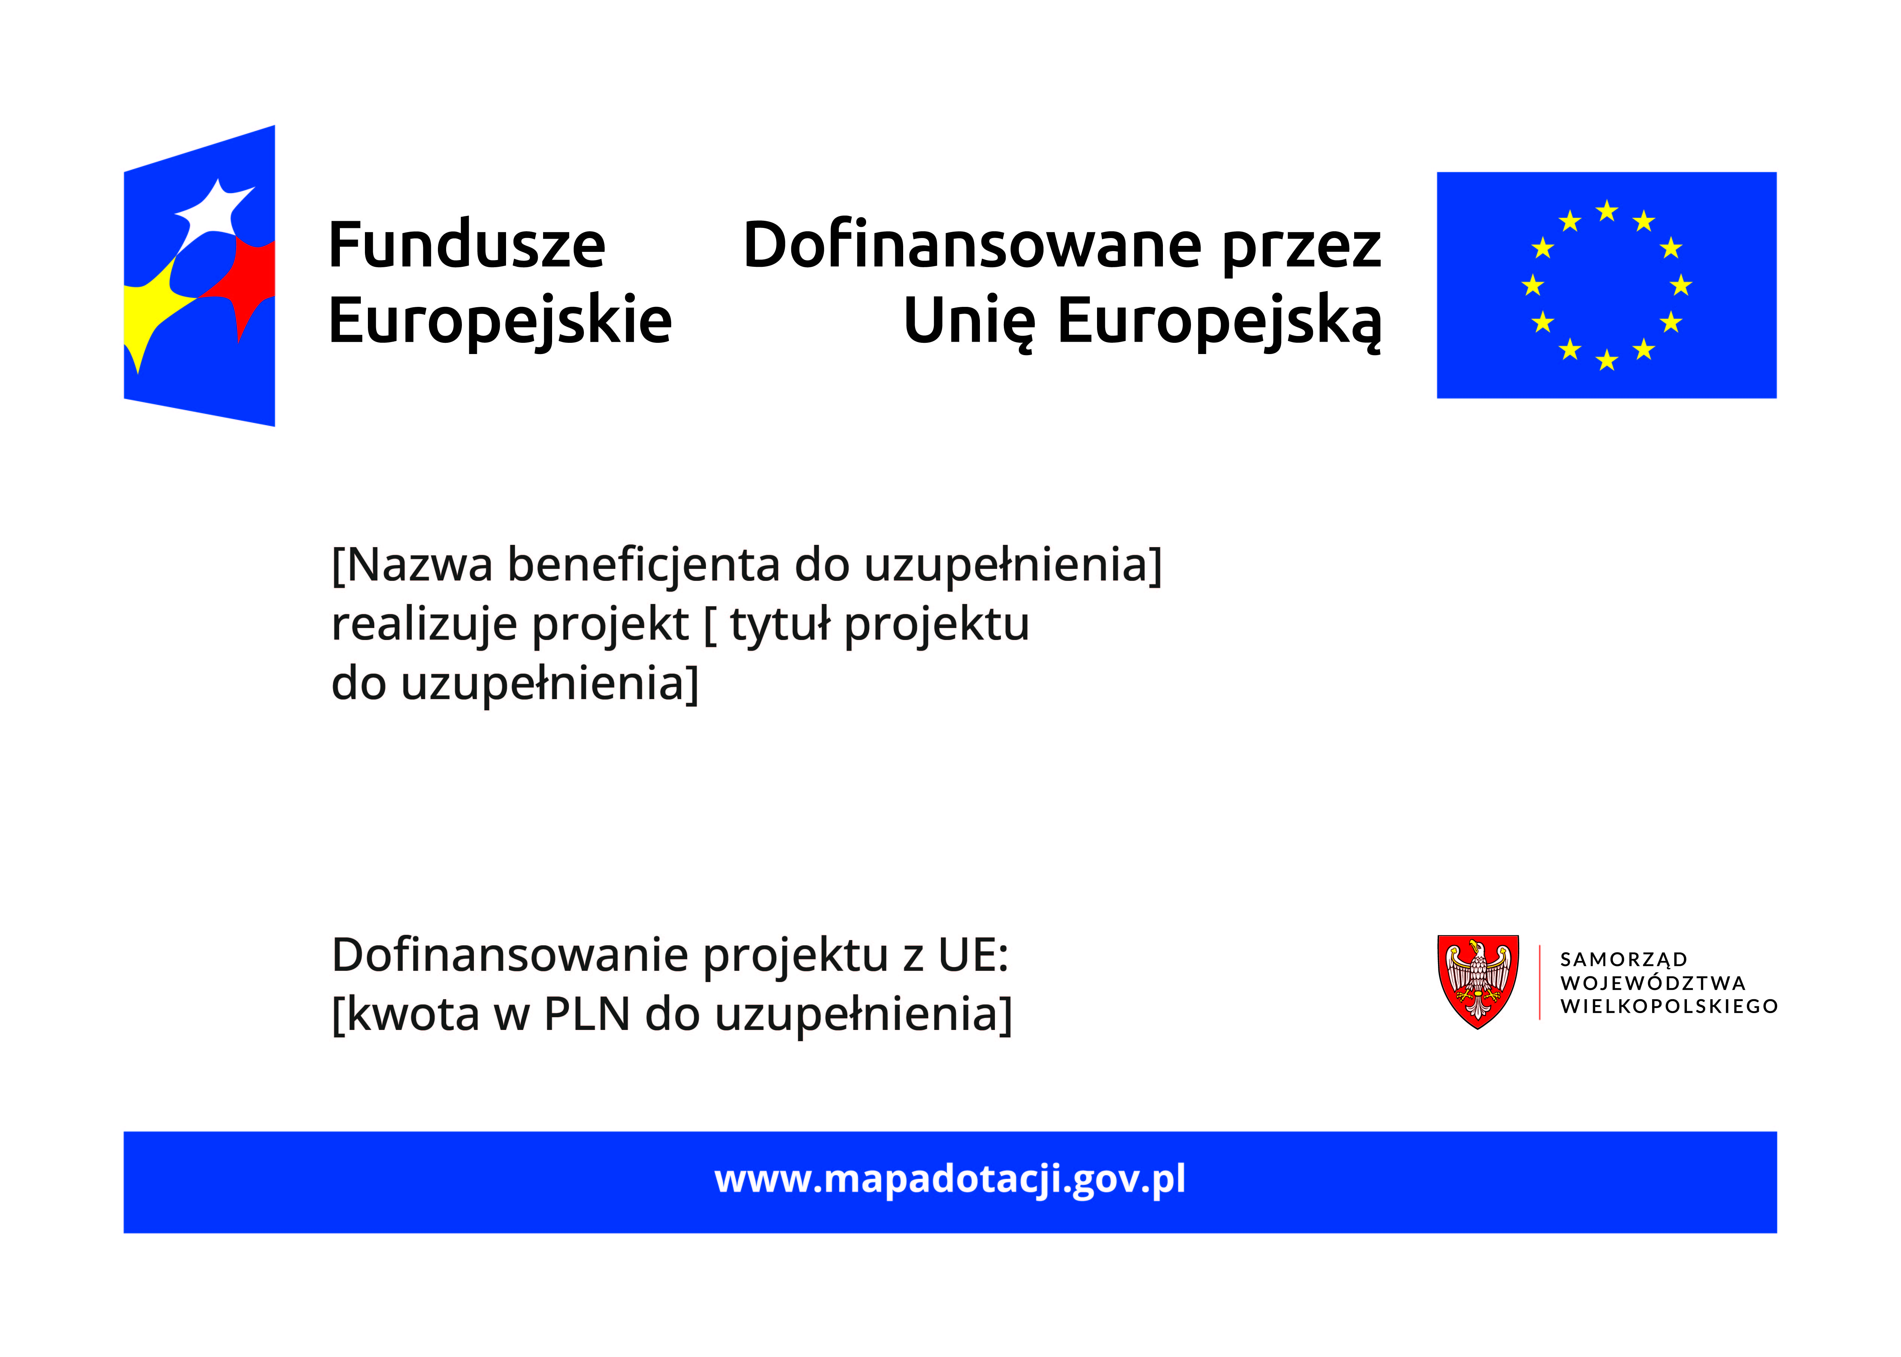
Powiatowy Urząd Pracy w Turku
Aktywizacja zawodowa osób bezrobotnych
2 685 410,92 PLN
i poszukujących pracy w powiecie tureckim w latach 2025-2026

